在上一课的内容中，我们介绍了变量的概念。而在本课的内容中，我们将使用实际的示例让大家了解变量的具体用法。

首先要做的就是打开Jupyter Notebook，具体的操作这里就不再赘述了。

为了方便起见，我们直接打开之前所创建的CylonSpace文件。

在最底部的新cell中输入以下代码：

print(1+1)

print(105+10)  
然后使用快捷键Shift+回车，可以看到输出了对应的结果。

这里的两行代码很简单，第一行代码的作用是输出了1+1的运算结果，而第二行代码的作用则是输出了105+10的运算结果。

看起来，似乎我们不需要什么变量之类的东西，也能做的很好~

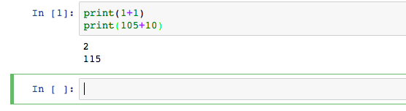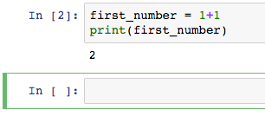

想一想，如果我们想保存这两个运算结果，又该如何呢？这时我们就需要用到变量了。

在新的cell中输入first_number = 1+1

这行代码的作用是什么呢？我们定义了一个名称为first_number的变量，其中保存的是1+1的运算结果，也就是2。1+1这种形式在Python语言中又被称为表达式，Python会对表达式进行运算，并把计算结果保存在变量中。

紧接着我们可以输入print(first_number)，而不是print(1+1)

当执行上面的命令时，Python会查找first_number中所存储的数值，把它输出到相应的地方。

接下来对print(105+10)这行代码做类似的事情~

在新的cell中输入下面的内容：

second_number = 105 + 10

print(second_number)

按下Shift+回车，可以看到Python输出了second_number中所保存的内容。

现在你大概知道变量的基本作用了吧~

那么接下来我们聊一聊Python3中变量的命名规范。

如果大家接触过其它的编程语言，那么很可能会熟悉类似firstNumber这种变量命名方式。

但是在Python3中，对于普通的变量，基本上都采用小写字母和多个单词组合的方式，而单词之间用下划线分隔，比如：

this_is_a_var

如果是是实例变量，那么应该以下划线开头，比如_instance_bar

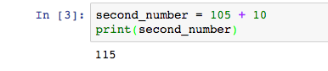

如果是全局变量，那么要采用全大写字母和多个单词组合的方式，单词之间用下划线分隔，如THIS_IS_A_VAR

这里大家先不用去想实例变量和全局变量究竟是什么，在后面的学习中我们会详细介绍的。这里只需要有那么一点点印象就好~

关于Python3中变量的命名规范，更详细的内容可以参考这篇文档：

<https://www.cnblogs.com/Maker-Liu/p/5528213.html>

此外，需要特别提醒注意的是，在Python3中变量不能以数字开始，也就是说不能出现类似下面的命名：

1number,1_number

学到这里，可能大家对变量的存在还是不以为然。

看起来使用变量只是增加了一行代码而已，并没有给我们的运算带来任何方便啊。

话可不能这么说，假如我们要计算first_number和second_number的数值之和，那么如果不使用变量的话，之前的代码看起来就是一场灾难。

但使用变量，我们可以轻松使用下面的这行代码来解决。

print(total)这行代码的意思很简单，也就是我们需要将total变量中保存的数据输出。

那么print(total)上面的这行代码究竟做了什么事情呢？

1.首先，Python看到这个表达式，就知道我们需要将first_number的数值和second_number的数值相加，然后把结果保存在total这个变量中。

2.Python看到first_number这个变量，然后开始打开这个百宝箱，从里面找到它所保存的数值，也就是1+1。

3.Python看到+号，就知道要把first_number中的数值和下一个数值相加。

4.Python看到second_number这个变量，然后开始打开这个百宝箱，从里面找到它所保存的数值，也就是105+10。

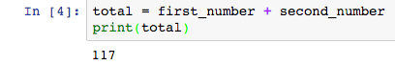

5.Python将first_number和second_number中的数值相加，得到117

6.Python把117这个结果保存到total这个变量中。

至此，这行代码的工作就完成了。

从上面这个例子可以看到，通过使用变量，可以很方便的重用变量和其中所保存的数据。而且使用变量名也更容易找到我们所需要的数据。

更重要的是，当我们对单个变量的数值进行调整时，可以直接看到最终的结果也发生了变化。

比如我们将first_number的相关代码更改为：

first_number = 1+1+5

那么此时total的运算结果就是122。

好了，到此为止，我们已经对变量有了足够多的认识。

在这部分的内容中，我们了解了以下概念：

1.变量可以用来存储数据

2.变量的基本定义方式是 name = value

其中左侧是变量名称，右侧是打算赋给变量的数据信息

3.在Python3中，变量类型是可以改变的，或者说Python是一种动态类型语言。

4.我们可以使用type()函数来检查某个变量的类型

5.在Python语言中，变量的命名规范是使用下划线把小写字母的单词连接在一起。

6.通过使用变量，可以让程序中的代码更加便于修改。

恭喜你，已经完成了Python学习的第一大步。

从下一课开始，我们将学习Python中的Number，并创建我们的第一个Python小应用~